
สถานีตำรวจภูธรนครชัยศรี
จังหวัดนครปฐม
โทร. 0 3422 7529
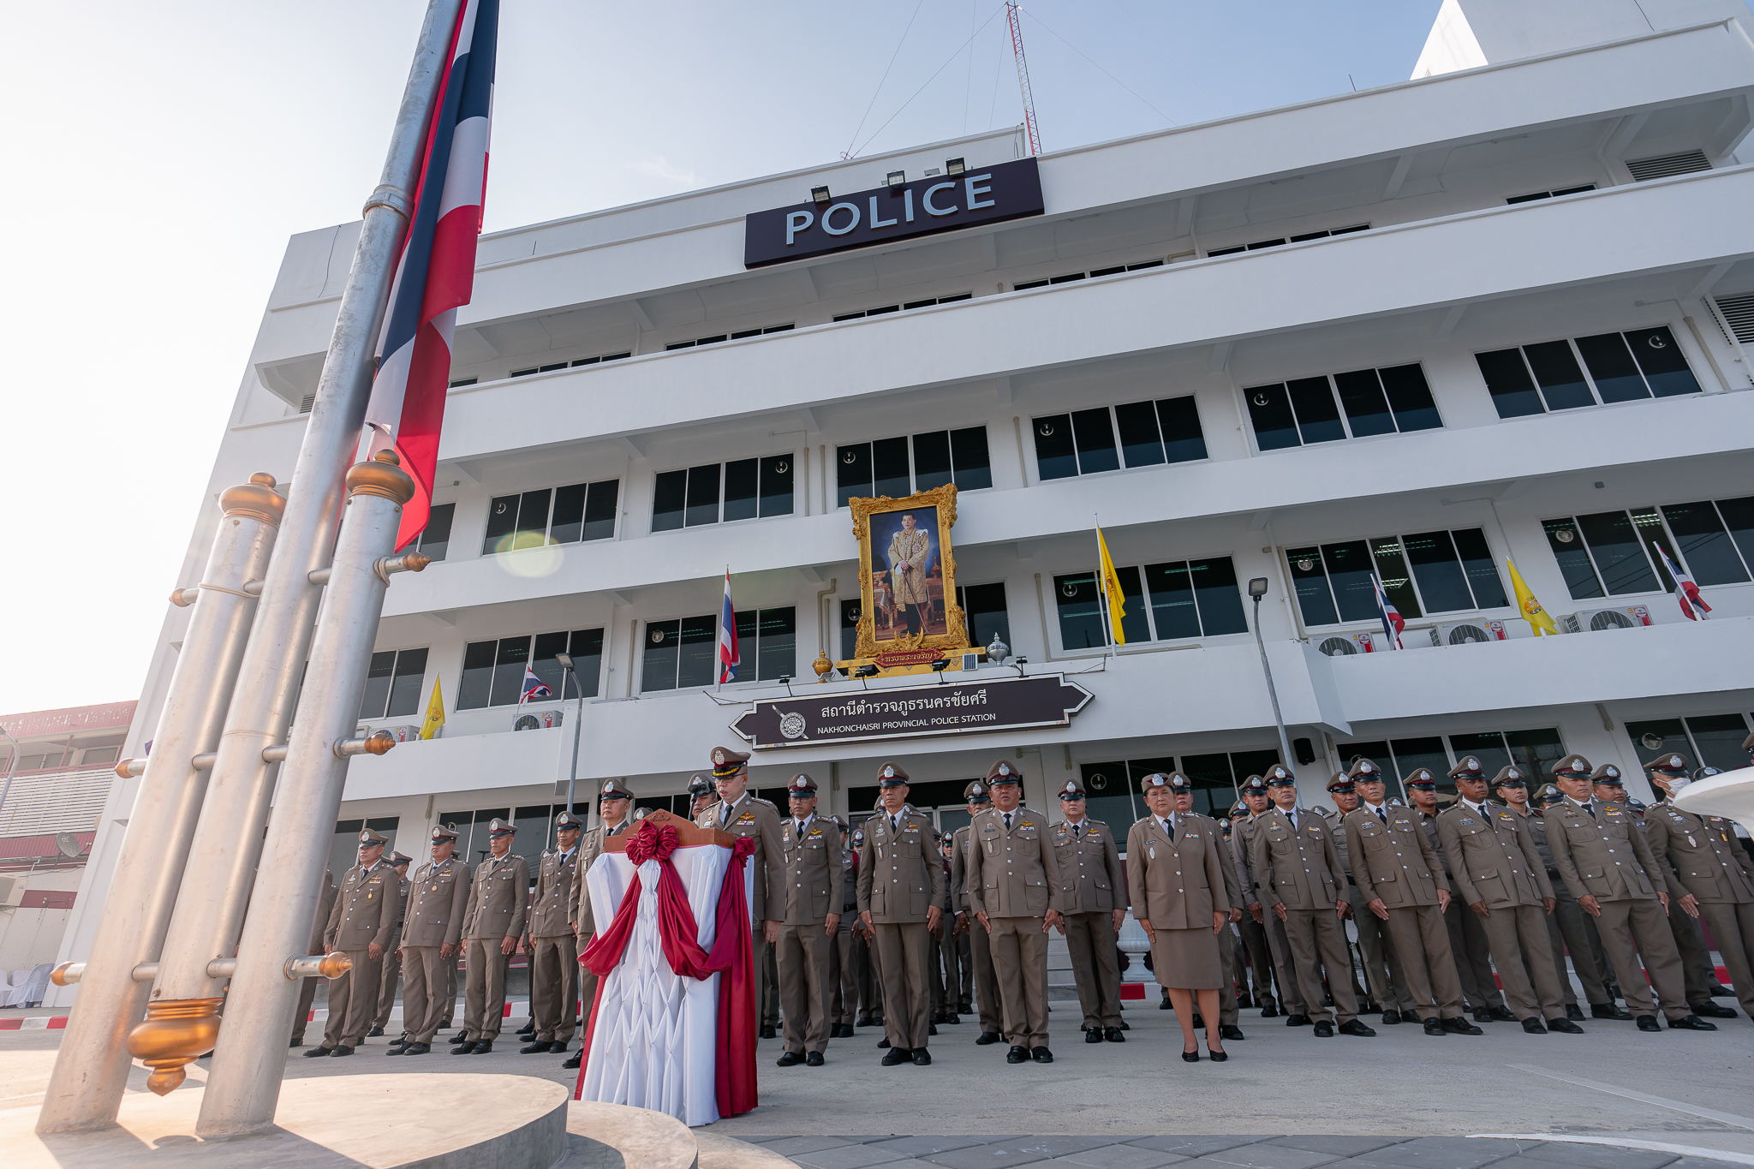

ประจำเดือน มีนาคม 2568
รายงานการปฏิบัติราชการ

รายงานการปฏิบัติราชการงานอำนวยการ

1.โครงการการก่อสร้างก่อสร้างอาคารแฟลต 5 ชั้น 50 ครอบครัว (ไม่มีใต้ถุน)
สถานีตำรวจภูธรนครชัยศรี
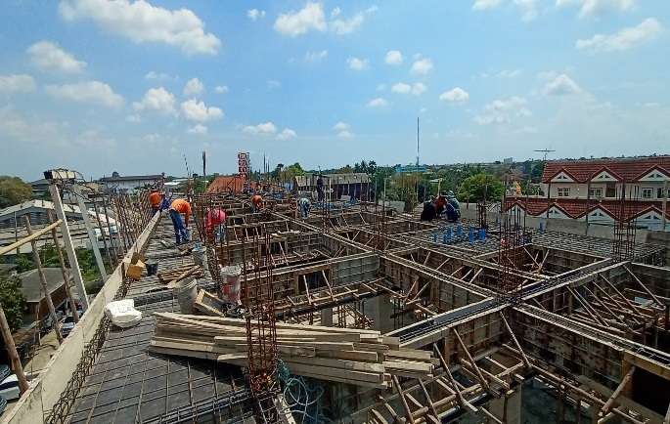
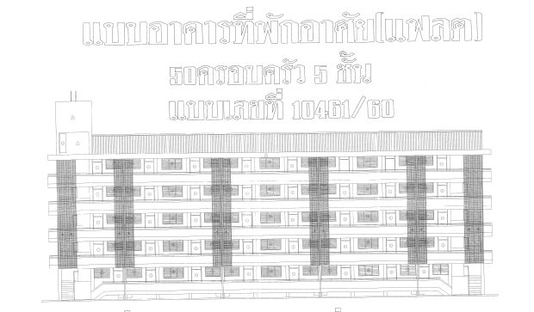

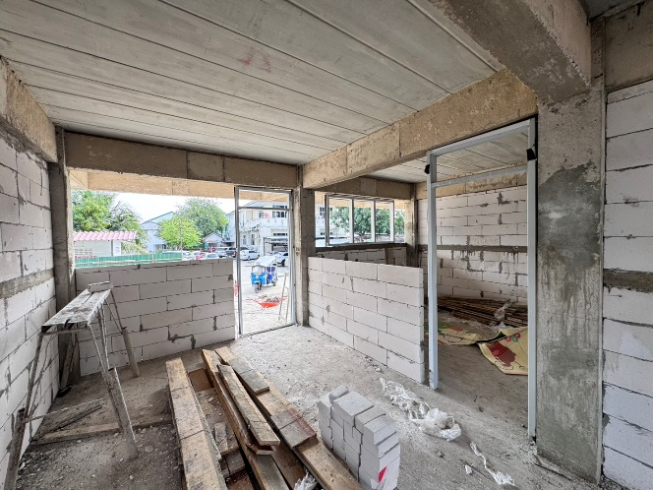
ภาพถ่ายความคืบหน้า คณะกรรมการตรวจรับพัสดุ
โครงการการก่อสร้างก่อสร้างอาคารแฟลต 5 ชั้น 50 ครอบครัว (ไม่มีใต้ถุน) สถานีตำรวจภูธรนครชัยศรี
ตรวจงานงานก่อสร้าง

2.กิจกรรมจิตอาสา

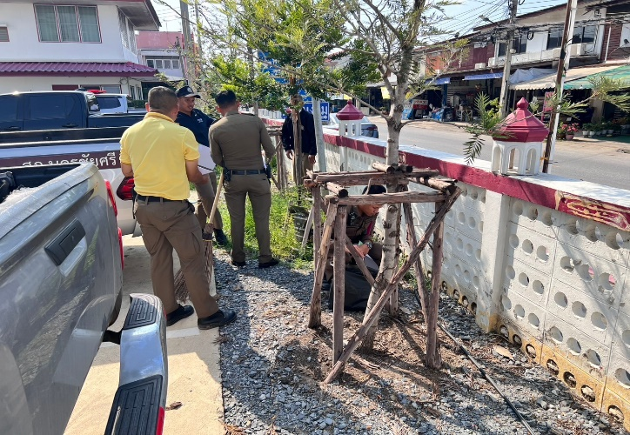
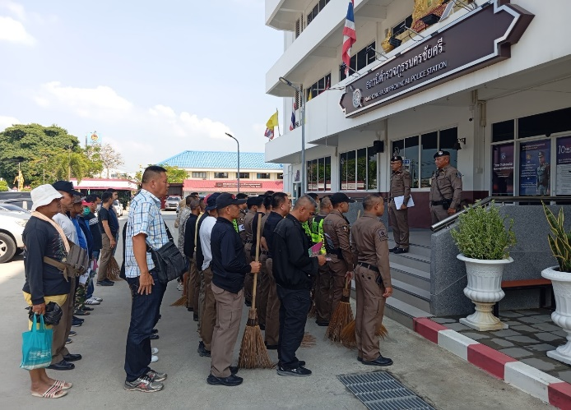

ภาพถ่ายการกิจกรรมจิตอาสาทำความสะอาด สถานที่ราชการ
ในวันที่ 2 116 มี.ค. 2568 เวลา 14.00 น. ณ สภ.นครชัยศรี
- พ.ต.อ.พายัพ โสธรางกูล ผกก.สภ.นครชัยศรี ได้ สั่งการให้ พ.ต.ท.อิสรภาพ แก้วชลคราม รอง ผกก ป. สภ.นครชัยศรี พร้อมข้าราชการตำรวจจิตอาสา ดำเนินกิจกรรมทำความสะอาดสถานที่ราชการ

